**Консультация для родителей (законных представителей) по теме: «Петь для детей полезно!» музыкального руководителя Якименко Г.М.**

С самых давних времен известно, что музыка способна творить чудеса. Настоящее волшебное действие оказывает и песня. Учеными установлено, что во время пения в головном мозге вырабатываются эндорфины – вещества, которые называют *«гормонами удовольствия»*. Благодаря им улучшается настроение, появляются радость и умиротворение, повышается жизненный тонус, происходит избавление от стрессов. Кроме того, пение позволяет улучшить состояние легких, цвет лица и даже исправить осанку. Для детей (дошкольников в том числе) пение особенно важно, и если это коллективное пение, то оно способствует дружбе между детьми.. 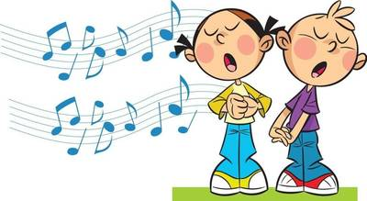

**Обертоны для укрепления иммунитета.**

Голос, который дан человеку с рождения, представляет собой уникальнейший музыкальный инструмент. Его вибрация положительно воздействует на весь организм. 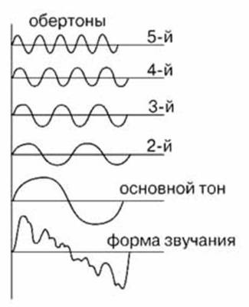Каждый звук при звучании голоса сопровождают колебания обертонов – более высоких частот. Свою роль здесь играет близкое расположение друг к другу гортани, в которой происходят эти колебания, и головного мозга. Резонируя с костями черепа и с мозгом, отвечающим и за иммунную систему человека, обертоны укрепляют защитные силы организма, способствуя очищению клеток и их регенерации, что особенно важно для ребенка. Высокие частоты благоприятствуют микроциркуляции крови в капиллярах, а низкие – ее току в артериях и венах. Поэтому дети, которые любят петь, значительно меньше подвержены простудным заболеваниям, чем их лишенные этого занятия сверстники.

**Звуковая терапия внутренних органов.**

Ученые полагают, что внутренние органы человека настроены на собственные частоты вибраций. Поэтому вокал является уникальным средством самомассажа каждого из них, что способствует оздоровлению и нормальному функционированию. Если какой-то орган заболевает, то его частота изменяется. Вследствие этого разлад возникает в работе всего организма. Когда человек поет, то тем самым воздействует на больной орган, возвращая ему здоровую вибрацию. Этот эффект объясняется тем, что при пении лишь 20% звуков направляются во внешнее пространство, а значительная часть – 80% – обращены вовнутрь, побуждая наши органы работать интенсивно. Звуковые волны, совпадая с соответствующими тому или иному органу резонансными частотами, вызывают в нем максимальную вибрацию и оказывают прямое воздействие.

**Пение** **и здоровье органов дыхания.**

*«Искусство пения – это искусство правильно дышать»*, - так говорили еще во времена старой итальянской школы вокала. И это действительно так. Когда человек поет, то у него тренируется дыхательная мускулатура и развивается диафрагмальное дыхание, что в комплексе улучшает дренаж легких. Выдыхание же происходит медленно. Содержание в крови кислорода снижается, а углекислого газа – увеличивается. Последний в этом случае становится раздражителем и *«подстегивает»* иммунитет, который при заболеваниях органов дыхания начинает работать активнее. Пение здесь необходимо как воздух, так как оно *«прокачивает»* трахею и бронхи, отлично вентилирует и тренирует легкие. Так, у людей, систематически занимающихся вокалом, жизненная емкость легких увеличивается. От этого запас прочности нашего организма становится значительно больше. Известна методика лечения бронхиальной астмы при помощи обучения пению. В практике многих преподавателей, специализирующихся на хоровом искусстве, отмечались случаи полного исчезновения приступов у больных детей. И уже никого не удивляет, когда ребенка с таким диагнозом врачи направляют петь в хоре. Пениене только избавляет от приступов этого недуга, но и излечивает его.